12-ое заседание Балтийского отдела Группы ООН / UNGEGN
Калининград (16–19.09.2008)

Юрате ПАЛЁНИТЕ,
заместитель председателя Госкомиссии по литовскому языку

ИНФОРМАЦИЯ
о «Словаре топонимов мира. Часть 2»

На встрече экспертов, состоявшейся в Таллинне в 2006 году, был представлен первый том «Словаря топонимов мира» – том «Европа». Словарь издается с целью облегчить правописание и произношение зарубежных топонимов на литовском языке. Необходимо подчеркнуть, что словарь такого типа в Литве издается впервые. Государственная комиссия по литовскому языку, предложившая издательству научной литературы и энциклопедий идею издания словаря, предоставляет издательской группе финансовую и экспертную помощь.
В начале нынешнего года вышел в свет второй том словаря «Америка», в котором имеется около 30 тысяч топонимов континента. По принципам составления и структуре второй том словаря не отличается от первого: он составлен из словарных статей на литовском языке (адаптированная или традиционная форма топонима, оригинальная форма, синонимы, вид объекта и минимальная локализация) и указатель оригинальных форм (всего на 13 языках).
В томе соблюдены традиционные географические рубежи континента: охвачены не только континентальные Южная и Северная Америка, но и близлежащие острова Атлантического и Тихого океанов, а также прибрежные моря и заливы. Объекты Бразилии, США и Мексики локализированы более подробно – с указанием штатов, а Аргентины и Канады – провинций.
Большая часть топонимов отобрана из «Всеобщей литовской энциклопедии» и „The Times Comprehensive Atlas of the World“. Уточнение отбора производились и на основании всевозможных интернетных источников.

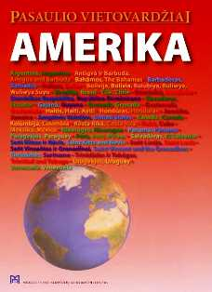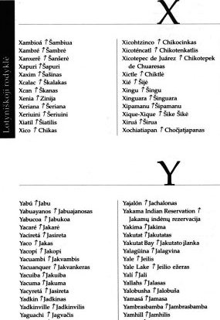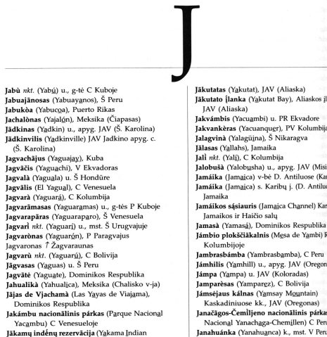

„Pasaulio vietovardžiai. Amerika“. Vilnius: Mokslo ir enciklopedijų leidybos institutas, 2008.

